李开源院长带队参加消防新产品新技术交流会时间：2025-01-06

2024年12月27日，由北京田圆科技有限公司主办的“消防新产品新技术交流会”在昆明成功举办。本次会议旨在展示消防领域的最新技术成果，促进行业内的交流与合作，共同探讨消防产品行业的创新与发展。

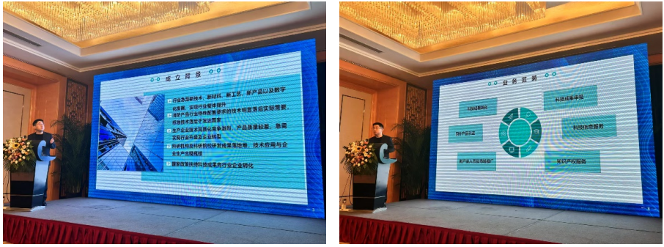

会议吸引了来自全国各地的消防科技专家、学者以及行业代表。武汉理工大学李开源教授带领团队参与了此次交流会，并展示了武汉理工大学安全科学与应急学院的概况以及其在消防安全领域的最新研究成果。具体包括：基于圆形麦克风阵列的气体智能巡检小车、高效环保型泡沫灭火剂和基于3D打印技术的洒水喷头，为火灾的预警感知，应急响应环节提供了新的安全保障。

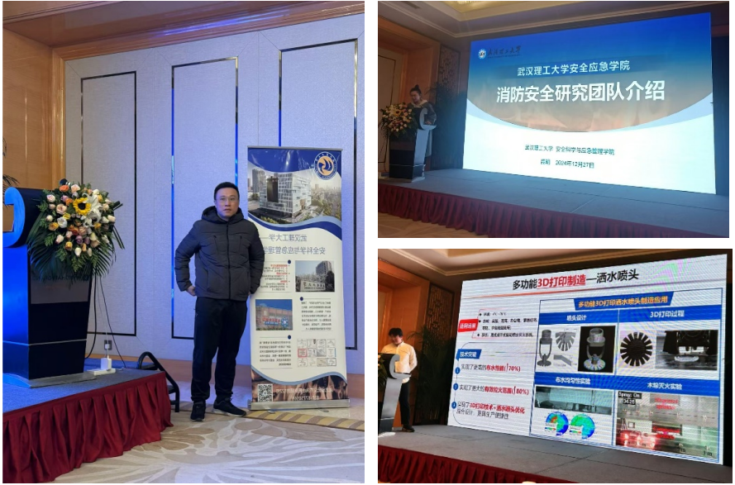

北京理工大学和韩国等单位也展示了其研发的FW-18锂离子电池专用灭火剂，应急逃生面罩等新兴技术，共同学习交流。

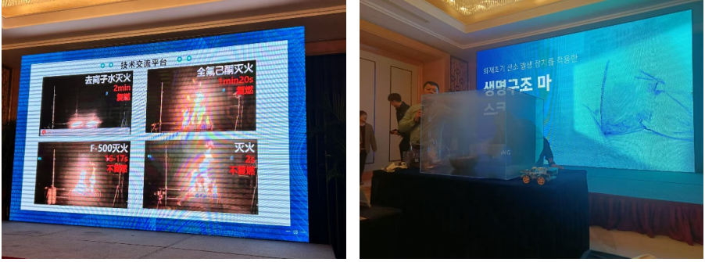

本次会议不仅为消防领域的新技术提供了展示平台，也为行业内的专家学者提供了一个深入交流的机会。通过这样的交流，各方能够更好地理解市场需求，推动消防技术的创新与进步。武汉理工大学李开源教授表示，期待通过此类活动，能够激发更多的创新思维，推动消防行业的持续发展。

通讯员：陈伟 审稿人：李开源

